تعريف الخلف برجال السلف لأبي القاسم محمد الحفناوي )1852-1942(. والكتاب عبارة عن موسوعة لمشاهير العلم والدين والأدب والفقه الذين عاشوا بالجزائر ما بين القرن العاشر والعشرين ميلادي. وهي مهمة فيما يتعلق بالتعريف بالشخصيات التي عاصرت الحملة الفرنسية وما بعدها، ولها أهمية أكثر بالنسبة للأعلام الذين تعرف عليهم الحفناوي وترجم لهم.
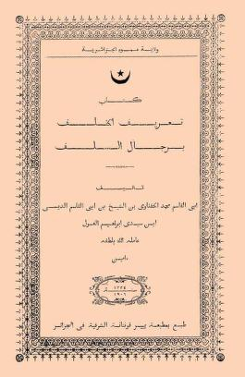
تاريخ الجزائر في القديم والحديث لمبارك الميلي )1897-1945( ، ظهر الجزء الأول من الكتاب سنة 1928، والجزء الثاني سنة 1932 أثناء تواجد الميلي بمدينة الأغواط. وجاء هذا الكتاب ليرد على الفرنسيين الذين حاولوا أن يبرروا استعمارهم للجزائر، وليبين أن هذا البلد له تاريخ عريق. وبالتالي كان الميلي من الرواد الذين تولوا مهمة الدفاع عن الكيان الجزائري المتواجد عبر فترات لتاريخ.
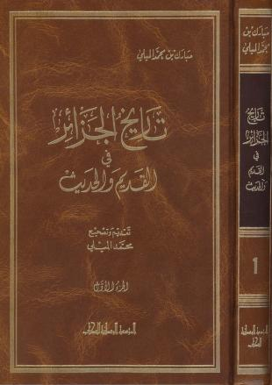

كتاب الجزائر )1931 (لأحمد توفيق المدني )1899-1985 (إذا كان الميلي قد توقف بتاريخه عند بداية القرن السادس عشر فإن المدني، المنتمي هو الآخر للحركة الإصلاحية، قد ركز على فترة الاحتلال بل درس مواضيع قريبه منه جدا وتخص شخصيات كانت ما زالت على قيد الحياة أو مواضيع تخص الفترة الممتدة إلى 1930. وأحمد توفيق المدني أصبح متخصصا في الدراسات التاريخية، فقد كانت له تآليف عديدة في تونس قبل نفيه إلى الجزائر سنة 1925، وشارك منذ هذا التاريخ وحتى بعد الاستقلال أيضا بتأليف العديد من الكتب التاريخية. وكتاب الجزائر هو المصدر الوحيد باللغة العربية الذي يعطينا نظرة متكاملة عن الحالة السياسية، الثقافية، الاقتصادية، الديمغرافية والإدارية للجزائر خلال الفترة الاستعمارية.
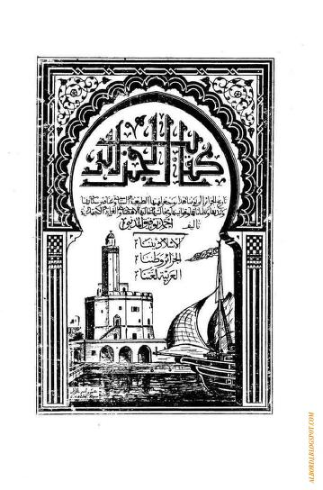
ولأحمد توفيق المدني مذكرات شرع في نشرها بداية من نهابة السبعينات من القرن 20 وهي بعنوان مذكرات حياة كفاح، الجزء الأول في تونس 1900-1925، الجزء الثاني في الجزائر 1925-1954، الجزء الثالث، مع ركب الثورة التحريرية 1954-1962.
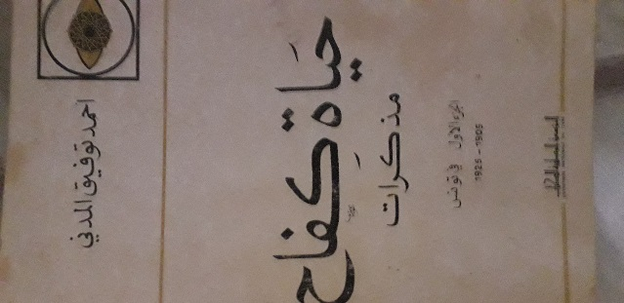
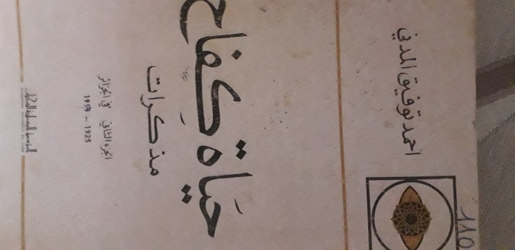
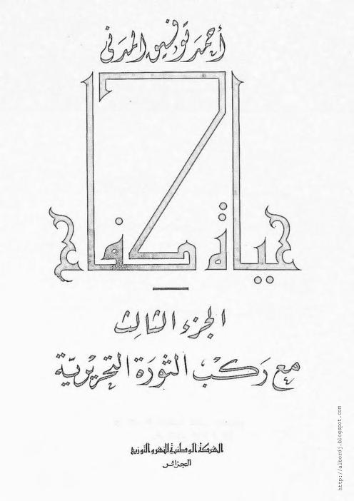
وهناك مذكرات أخرى عاش وشارك أصحابها في الحركة الوطنية والثورة التحريرية ونقلوا لنا انطباعاتهم وشهاداتهم، ومن بينها مذكرات شاهد على القرن لمالك بن نبي، والكفاح القومي والسياسي من خلال مذكرات معاصر لعبد الرحمان بن ابراهيم العقون.... وغيرها
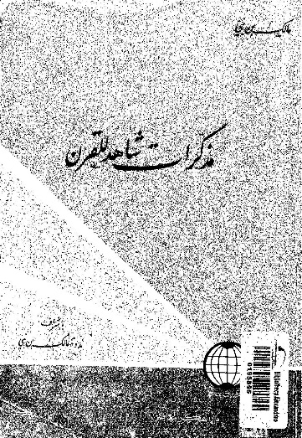
وعن المذكرات حول الثورة، فبعد الاحتشام الذي عرفته في البداية، نتيجة للوضع السياسي والتضييق على الكتابات التاريخية ومنها كتابة مذكرات القادة الذين عاشوا أطوار الثورة التحريرية، انتعشت حركة كتابة المذكرات بعد الانفتاح السياسي الذي عرفته الجزائر بداية من سنة 1989، ومنذ ذلك الوقت ظهرت العديد من المذكرات باللغتين العربية والفرنسية، نذكر منها مذكرات علي كافي 1946-1962 سنة 1999 مذكرات الشاذلي بن جديد، الجزء الأول 1929-1979، مذكرات الحاج لخضر، شاهد على اغتيال الثورة للخضر بورقعة، مذكرات الطاهر زبيري ....الخ
